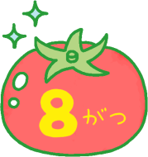****

**大切な水分補給**

**人間の身体に欠かせない水分。体重の半分以上は、水分が占めています。暑い**

**夏は、汗をたくさんかくため体内の水分が失われやすいです。体内の水分が不足**

**すると、熱中症になりやすくなります。のどがかわいてから水分をとるのではな**

**く、のどがかわく前にこまめに水分補給しましょう。**

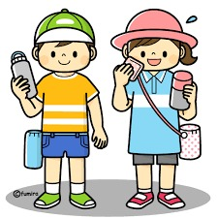

令和３年7月16日

内 牧 小 学 校

いよいよ　夏休みですね。夏休みを思いっきり楽しむためには、体調管理が必要ですね。毎日元気に過ごすためには、朝昼晩の食事を規則正しく、きちんととることが必要です。楽しい夏休みにしてください。



**「食育レポート」夏休みに取り組もう！！**

本校では、「毎日何気なく当たり前のように食べている食事に感謝すること」「生きていくためには食が大切であり、食は健康を作る基であること」「食への興味関心を、子どものころから持たせること」が重要であると考え、食の自立を図り、子どもたちに生きる力を身につけさせたいと実施している取組です。

　この食育レポートは、親子で取り組んだり、自分だけで取り組んだり、『取り組むこと』『挑戦する気持ち』が大切です。兄弟、姉妹で一緒に作るのも楽しいですね。

1年生から４年生は、「やってみた編」、５・6年生の高学年は家庭科の学習を生かした内容となります。全員ではなく、希望制となっております。何かとお忙しい中かと思いますが、将来のお子様の自立のためにも、ご理解・ご協力をよろしくお願いいたします。





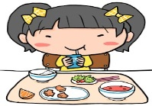

**1日3回の食事**

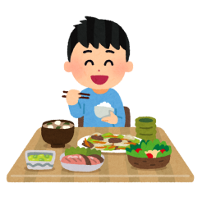

**おかしやジュースの**

**摂り過ぎ注意**

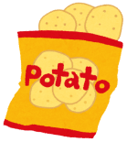

**規則正しい生活**



**夜更かしをしない**



**朝ごはんを**

**必ず食べる**



**元気に外で遊ぶ**



　２学期の給食について

　　今学期も学校給食運営にご理解・ご協力いただきまして、

ありがとうございました。２学期の給食は、９月1日(水)

より開始になります。よろしくお願いいたします。

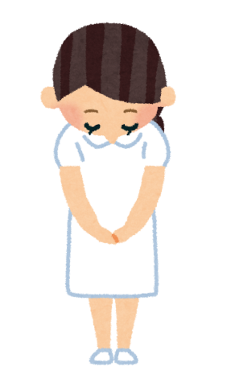

**７月号漢字クイズの答え　①南瓜（かぼちゃ）　②冬瓜（とうがん）**

**③胡瓜（きゅうり）　④西瓜（すいか）　　　わかりましたか？**